**ЛАБОРАТОРНАЯ РАБОТА №8. ЗАЩИТА ЛАБОРАТОРНЫХ РАБОТ. РАСЧЕТ ПАРАМЕТРОВ МОСТА И НАГРУЗОК.**

# Задание

К источнику постоянного тока напряжением U подключена двухпроводная линия длиной L, состоящая из двух параллельно расположенных проводников и нагруженная на сопротивление Rн. Сопротивление проводников линии Rл, радиус проводников rпр, расстояние между центрами проводников d (рис. 1.1).

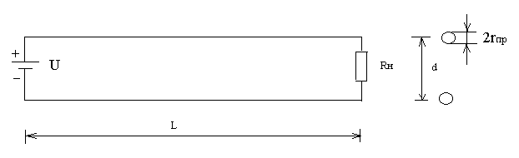*Рис.1.1. Основные параметры двухпроводной линии*

1. Определить напряженность электрического поля в воздухе вблизи проводников и в проводнике. Используя данные расчета проводимости проводников, определить материал, из которого он выполнен. Начертить чертеж двухпроводной линии, на котором указать величины и направления векторов рассчитанных напряженностей электрического поля.

2. Рассчитать напряженность магнитного поля в воздухе и внутри проводника. Начертить чертеж двухпроводной чертеж линии, на котором указать величины и направления рассчитанных напряженностей магнитного поля.

**Исходные данные:**

U = 10 В, L = 10 м, Rн = 0,5 Ом, Rл = 0,012 Ом, rпр = 1 см, d = 10 см.

**Решение**

1. Определим нормальную составляющую напряженности электрического поля E1 в начале линии (рис.1.2).

Поскольку напряжение между проводниками U = 10 В, а расстояние между ними d = 10 см, то с достаточной для практического применения точностью определим напряженность электрического поля E1 вдоль оси, соединяющей проводники:

E1 = U / d = 10 / 0,1 = 100 В / м. (1.1)

Определим силу тока, протекающего в линии:

I =U / (Rл + Rн) = 10 / (0,012 + 0,5) = 19,5 А. (1.2)

Падение напряжения на линии:

Uл = I.Rл = 19,5. 0,012 = 0,234 В. (1.3)

Напряжение в конце линии:

U2 = U − Uл = 10 − 0,23 = 9,77 В. (1.4)

Нормальная составляющая напряженности электрического поля в конце линии:

E2 = U2 / d = 9,77 / 0,1 = 97,7 В \ м. (1.5)

Следовательно, нормальная составляющая напряженности электрического поля в конце линии (97,7 В / м) мало отличается от нормальная составляющая напряженности в начале линии (100 В / м).

2. Определим тангенциальную составляющую напряженности электрического поля:

E3 = Uл / (2 L) = 0,234 / (2 . 10) = 0,0117 В \ м. (1.6)

Найдем отношение нормальной к тангенциальной составляющей электрического поля:

E2 / E3=100 / 0,0117 = 8547. (1.7)

Из формулы (1.7) видно, что нормальная составляющая вектора Е1 (в воздушном промежутке между проводами) более чем в 8000 раз превышает тангенциальную составляющую вектора E3 напряженности (в проводнике).

Вычислим значение плотности тока J в проводнике. Поскольку площадь сечения проводника

S = π rпр2 = 3,14 . 0,012 = 0,000314 м2, (1.8)

поэтому плотность тока

J = I / S = 19.1 / 0,000314 = 608,9 .103 А/ м2. (1.9)

Исходя из закона Ома в дифференциальной форме J = σ E, определим удельную проводимость проводника:

σ = J / E3 = 608,9 . 103 / 0,0117 = 5,2 . 107 1 / Ом. м. (1.10)

Материал, из которого выполнен проводник, подходит по удельной проводимости ближе всего к меди, для которой σ = 5,8 . 107 1 / Ом.м (См /м).

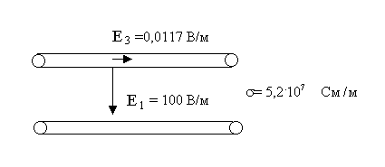

*Рис.1.2. Расположение векторов напряженности электрического поля в линии*

3. Рассчитаем напряженность магнитного поля в воздухе и внутри проводника. Для этого определим зависимость напряженности магнитного поля H от расстояния r, отсчитываемого от центра проводника вдоль его радиуса (для r < rпр и r > rпр). Сначала проведем расчет напряженности поля H1 без учета влияния магнитного поля второго проводника. Воспользуемся первым уравнением Максвелла, согласно которому циркуляция вектора напряженности магнитного поля Н по замкнутому контуру С равна сумме тока проводимости I и тока смещения Iсм, протекающих внутри замкнутого контура. В нашем случае постоянного тока присутствует только ток проводимости, поэтому:

. (1.11)

Внутри проводника (для r < rпр) ток, проходящий через сечение s, будет определяться формулой

. (1.12)

Поскольку плотность тока *J* вдоль сечения проводника постоянная (не зависит от *ds*), то *J* можно вынести за знак интеграла. При этом площадь сечения проводника S = π . r2 и, следовательно

*I* = *J* . π . r2 . (1.13)

Напряженность магнитного поля Н вдоль замкнутого контура C также постоянна, и в формуле (1.11) H1 можно вынести за знак интеграла. Исходя из этого, получим выражение для расчета напряженности магнитного поля внутри проводника:

H1 = I / (2 .π  .r) (1.14)

или

H1 = (J. π.r2 )/(2 .π  .r)= J .r / 2. (1.15)

Вне проводника циркуляция вектора Н1 охватывает ток I = J π .rпр2, следовательно:

H1= (J . π . rпр2 )/(2.π .r)= (J.rпр2 )/(2 .r). (1.16)

Используя формулу (1.15), определим напряженность магнитного поля внутри проводника в нескольких точках.

При r=0, Н=0;

r=0,5 см, Н1=608,9 .103.0,005 / 2= 1,52 .103  А/м;

r=1 см, Н1=608,9 .103.0,01 / 2= 3,04 .103  А/м;

Вне проводника для вычислений напряженности магнитного поля в нескольких точках применяем формулу (1.16):

r=2 см, Н1=608,9 .103.0,01 / (2 .0,02) = 1,52 .103  А/м;

r=4 см, Н1=608,9 .103.0,01 / (2.0,04) = 761 А/м;

r=6 см, Н1=608,9 .103.0,01 / (2.0,04) = 507 А/м;

r=8 см, Н1=608,9 .103.0,01 / (2.0,04) = 380 А/м;

r=10 см, Н1=608,9 .103.0,01 / (2.0,04) = 304 А/м.

Используя вычисленные значения, построим зависимость напряженности магнитного поля от расстояния (рис.1.3).

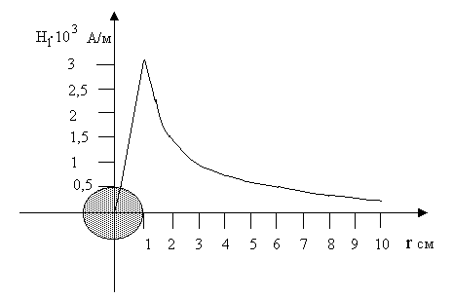

*Рис.1.3. Зависимость напряженности магнитного поля от расстояния*

Приведенная выше зависимость напряженности магнитного поля от расстояния была определена без учета влияния магнитного поля второго проводника. Характер зависимости напряженности магнитного поля Н от расстояния для второго проводника будет такой же, как и для первого проводника. Поэтому для второго проводника используем ранее вычисленные для первого проводника значения напряженности магнитного поля, учитывая, что центр второго проводника расположен на расстоянии 10 см от первого. Запишем зависимость напряженности магнитного поля Н2 от расстояния r для второго проводника:

r = 10 см, Н2 = 0;

r = 9,5 см, Н 2= 1,52 .103 А/м;

r = 9см, Н 2= 3,04 .103  А/м;

r = 8см, Н 2= 1,52 .103  А/м;

r = 6см, Н2 = 761 А/м;

r = 4см, Н2 = 507 А/м;

r = 2см, Н2 = 380 А/м;

r = 0см, Н2 = 304 А/м.

Заметим, что в промежутке между проводами поле первого проводника складывается с полем второго, а за пределами этого промежутка – вычитается (рис.1.4). При этом амплитуда поля с увеличением расстояния резко уменьшается. Следовательно, основная часть энергии магнитного поля сосредоточена вблизи проводников.

Учитывая, что в промежутке между проводами поле первого проводника складывается с полем второго (Н = Н1 + Н2), получим вдоль оси, соединяющей проводники, значения напряженности результирующего магнитного поля:

r = 0 см, Н = 0+304=304;

r = 1 см, Н = 3,04 .103 +350= 3,39 .103 А/м;

r = 2 см, Н = 1,52 .103 +380=1,9.103  А/м;

r = 4см, Н = 761+ 507 А/м;

r = 6см, Н = 507 +761 А/м;

r = 8 см, Н = 380+1,52 .103  А/м

r = 9 см, Н = 350+ 3,04 .103=3,39 .103 А/м;

r = 10 см, Н = 304+ 380 А/м.

За пределами линии, соединяющей проводники, напряженность результирующего магнитного поля рассчитаем по формуле Н=Н1−Н2. Для рассчитанных значений построим зависимость напряженности результирующего магнитного поля от расстояния (рис.1.5). Исходя из того, что силовые линии электрического и магнитного поля взаимно перпендикулярны, построим картину силовых линий для двухпроводной линии (рис.1.6).

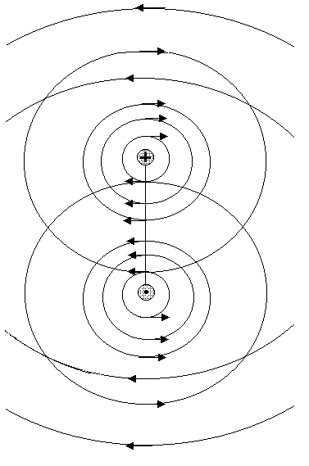

*Рис.1.4. Силовые линии магнитного поля двухпроводной линии*

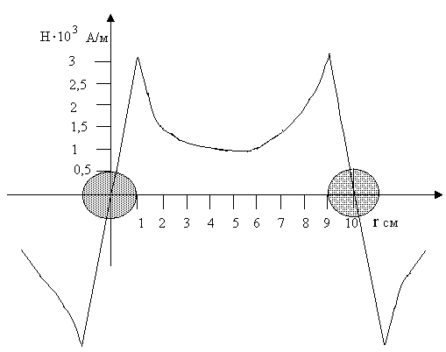

*Рис.1.5. Зависимость напряженности магнитного поля двухпроводной линии от расстояния*

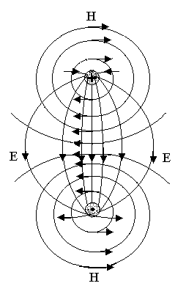

*Рис.1.6. Силовые линии электрического Е и магнитного Н поля двухпроводной линии*

*Таблица1.1*

**Варианты исходных данных**

|  |  |  |  |  |  |
| --- | --- | --- | --- | --- | --- |
| № варианта | Rн, Ом, | Rл, Ом. | № варианта. | Rн, Ом, | Rл, Ом. |
| 1 | 0,5 | 0,023 | 11 | 0,5 | 0,036 |
| 2. | 1 | 0,023. | 12 | 1 | 0,036 |
| 3. | 2 | 0,023 | 13 | 2 | 0,036 |
| 4. | 3 | 0,023 | 14 | 3 | 0,036 |
| 5. | 4 | 0,023 | 15 | 4 | 0,036 |
| 6. | 5 | 0,023 | 16 | 5 | 0,036 |
| 7. | 6 | 0,023 | 17 | 6 | 0,036 |
| 8. | 7 | 0,023 | 18 | 7 | 0,036 |
| 9. | 8 | 0,023 | 19 | 8 | 0,036 |
| 10 | 9 | 0,023 | 20 | 9 | 0,036 |
| Общие параметры: U=10В, L=10м, rпр=1 см, d=10 см | | | | | |